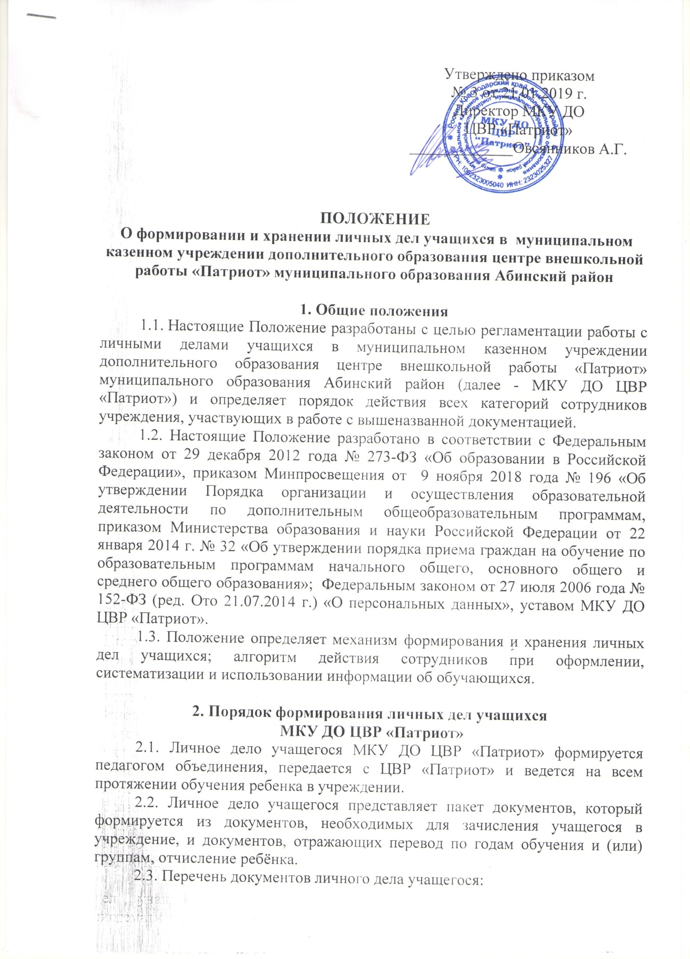

Утверждено приказом
№ 3 от 21.01.2019 г.
Директор МКУ ДО
ЦВР «Патриот»
_____________Овсянников А.Г.

ПОЛОЖЕНИЕ
О формировании и хранении личных дел учащихся в муниципальном казенном учреждении дополнительного образования центре внешкольной работы «Патриот» муниципального образования Абинский район

1. Общие положения
1.1. Настоящие Положение разработаны с целью регламентации работы с личными делами учащихся в муниципальном казенном учреждении дополнительного образования центре внешкольной работы «Патриот» муниципального образования Абинский район (далее - МКУ ДО ЦВР «Патриот») и определяет порядок действия всех категорий сотрудников учреждения, участвующих в работе с вышеназванной документацией.
1.2. Настоящие Положение разработано в соответствии с Федеральным законом от 29 декабря 2012 года № 273-ФЗ «Об образовании в Российской Федерации», приказом Минпросвещения от 9 ноября 2018 года № 196 «Об утверждении Порядка организации и осуществления образовательной деятельности по дополнительным общеобразовательным программам, приказом Министерства образования и науки Российской Федерации от 22 января 2014 г. № 32 «Об утверждении порядка приема граждан на обучение по образовательным программам начального общего, основного общего и среднего общего образования»; Федеральным законом от 27 июля 2006 года № 152-ФЗ (ред. Ото 21.07.2014 г.) «О персональных данных», уставом МКУ ДО ЦВР «Патриот».
1.3. Положение определяет механизм формирования и хранения личных дел учащихся; алгоритм действия сотрудников при оформлении, систематизации и использовании информации об обучающихся.

2. Порядок формирования личных дел учащихся
МКУ ДО ЦВР «Патриот»
2.1. Личное дело учащегося МКУ ДО ЦВР «Патриот» формируется педагогом объединения, передается с ЦВР «Патриот» и ведется на всем протяжении обучения ребенка в учреждении.
2.2. Личное дело учащегося представляет пакет документов, который формируется из документов, необходимых для зачисления учащегося в учреждение, и документов, отражающих перевод по годам обучения и (или) группам, отчисление ребёнка.
2.3. Перечень документов личного дела учащегося:

- личное заявление родителя (законного представителя) о приеме несовершеннолетнего учащегося в учреждение;
- личное заявление о приеме совершеннолетнего учащегося в учреждение;
- копия свидетельства о рождении для лиц младше 14 лет; копия паспорта для лиц старше 14 лет (в случае, если документы на иностранном языке к ним прилагается копия переведенных документов, заверенных нотариально);
- медицинское заключение о состоянии здоровья (кроме объединения «Краеведение»)
2.4. Личные дела учащихся формируются по папкам объединений с распределением по годам обучения.
На каждое объединение учащихся формируется одна папка (на титульном листе – название объединения, год обучения, фамилия педагога). В файлах хранятся списки учащихся в объединении на учебный год и личные дела учащихся.

3. Хранение личных дел учащихся в МКУ ДО ЦВР «Патриот»

Формирование, ведение личных дел учащихся осуществляется педагогом дополнительного образования.
3.1. Ответственность за полноту и достоверность информации об учащихся в личном деле несет педагог дополнительного образования – руководитель объединения.
3.2.Личные дела в папках хранятся в МКУ ДО ЦВР «Патриот»;
3.3. Сверка данных проводится 1 раз в полугодие: в декабре и мае, где проверяется соответствие количества личных дел учащихся списочному составу объединения в журнале учета работы педагога дополнительного образования. По результатам сверки готовится справка.
3.4. Личные дела учащихся, окончивших обучение в МКУ ДО ЦВР «Патриот» или выбывших по иным причинам, подлежат изъятию и передаются в архив, где хранятся в течение 3-х лет.

